🎉 TỰ HÀO TRƯỜNG THCS XÃ HOÀNG VIỆT TỎA SÁNG TẠI NGÀY HỘI TIẾNG ANH CẤP HUYỆN NĂM HỌC 2024 - 2025 ✨
Ngày hội Tiếng Anh cấp huyện năm học 2024 - 2025 không chỉ là sân chơi trí tuệ, giao lưu học hỏi mà còn là nơi lan tỏa niềm đam mê với ngôn ngữ quốc tế. Và trong bức tranh rực rỡ ấy, thầy trò trường THCS xã Hoàng Việt đã khẳng định được bản lĩnh, tài năng và tinh thần đoàn kết, sáng tạo của mình khi xuất sắc giành nhiều thành tích nổi bật:
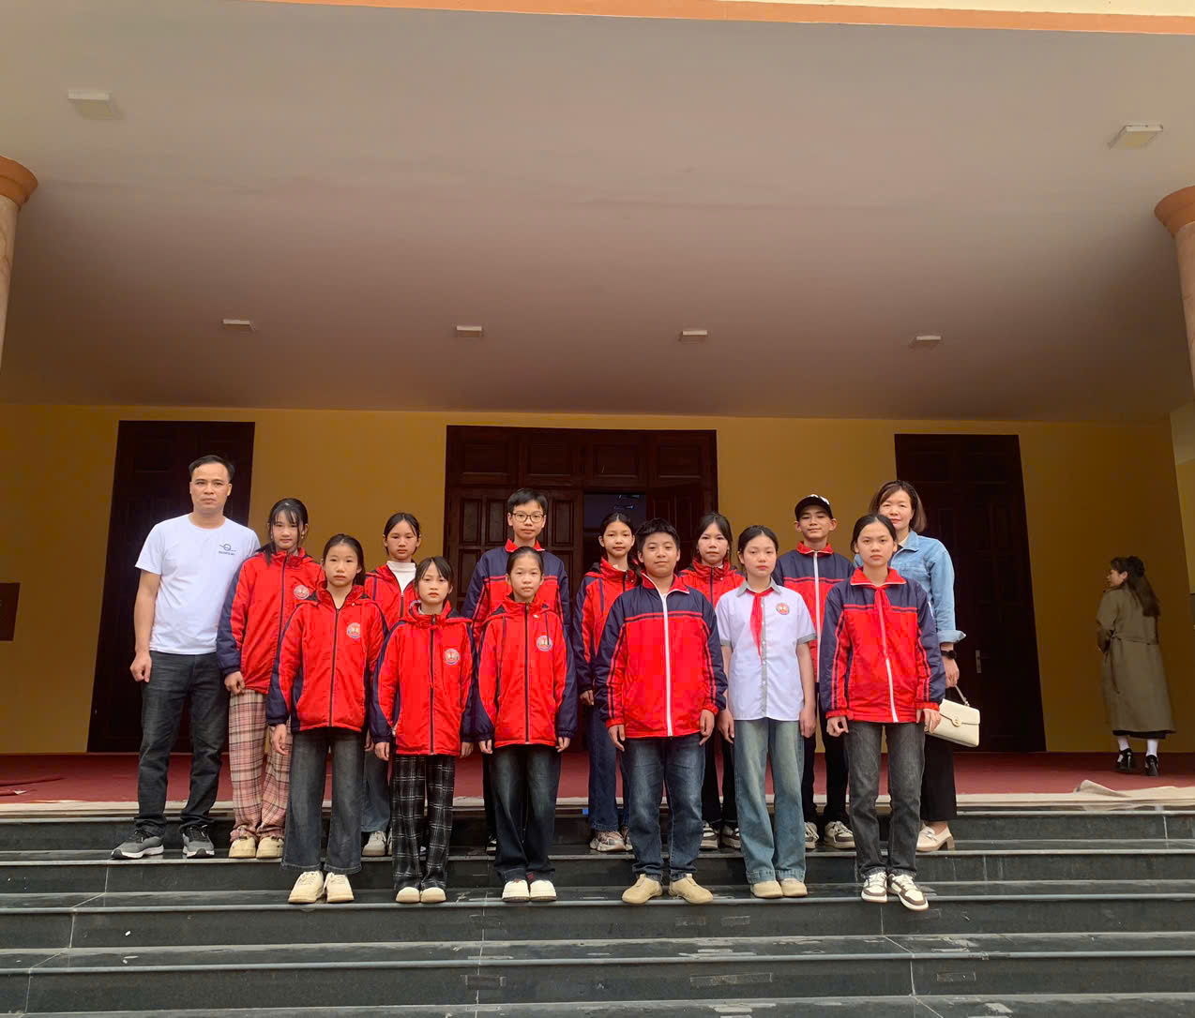
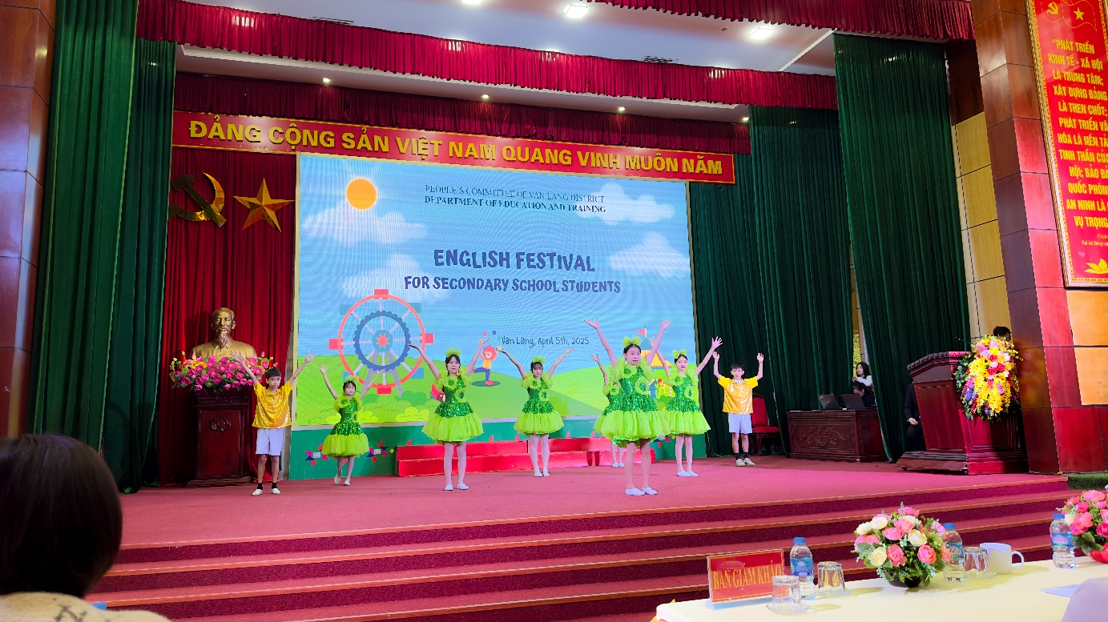
🏆 Giải Nhất chuyên đề Vẽ và Thuyết trình tranh – nơi các em học sinh thể hiện khả năng sáng tạo nghệ thuật kết hợp kỹ năng ngôn ngữ một cách ấn tượng, sâu sắc.
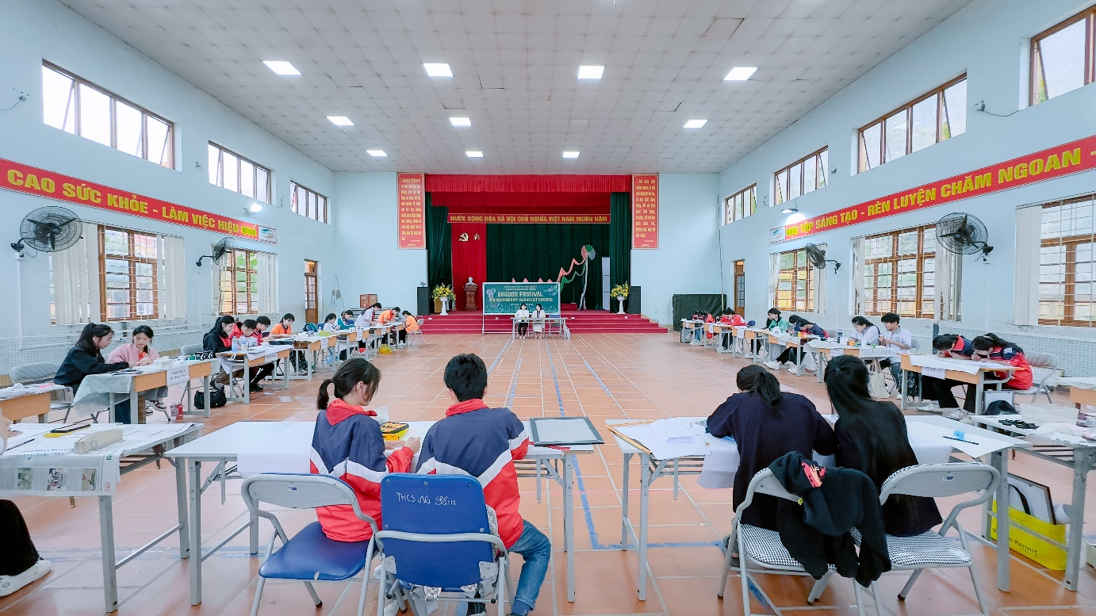

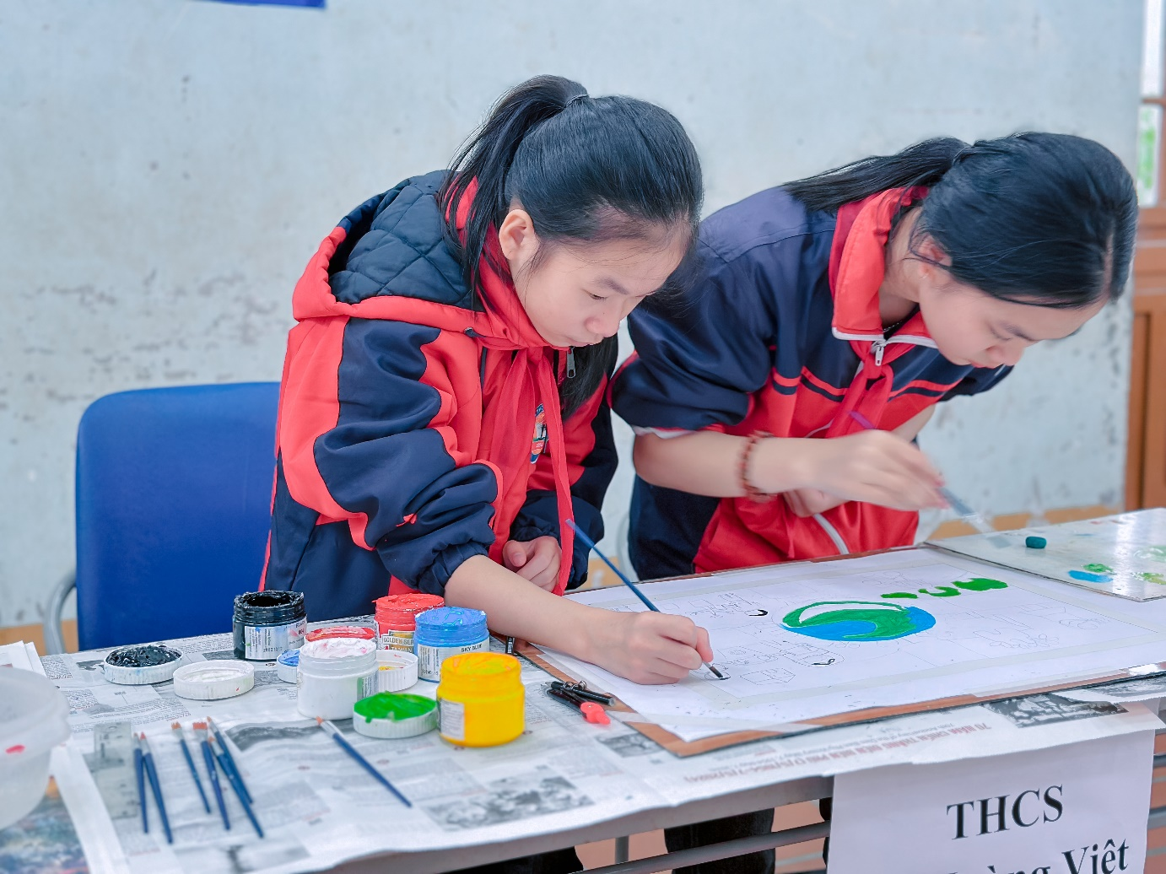

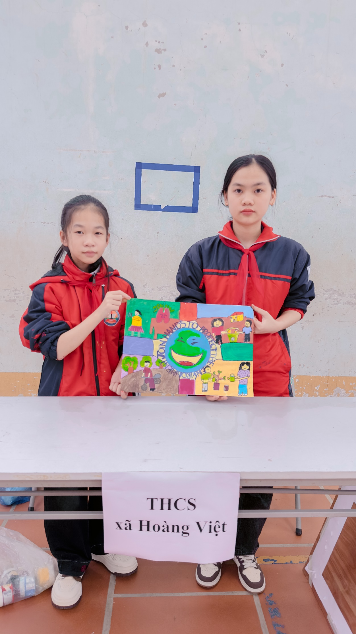🥈 Giải

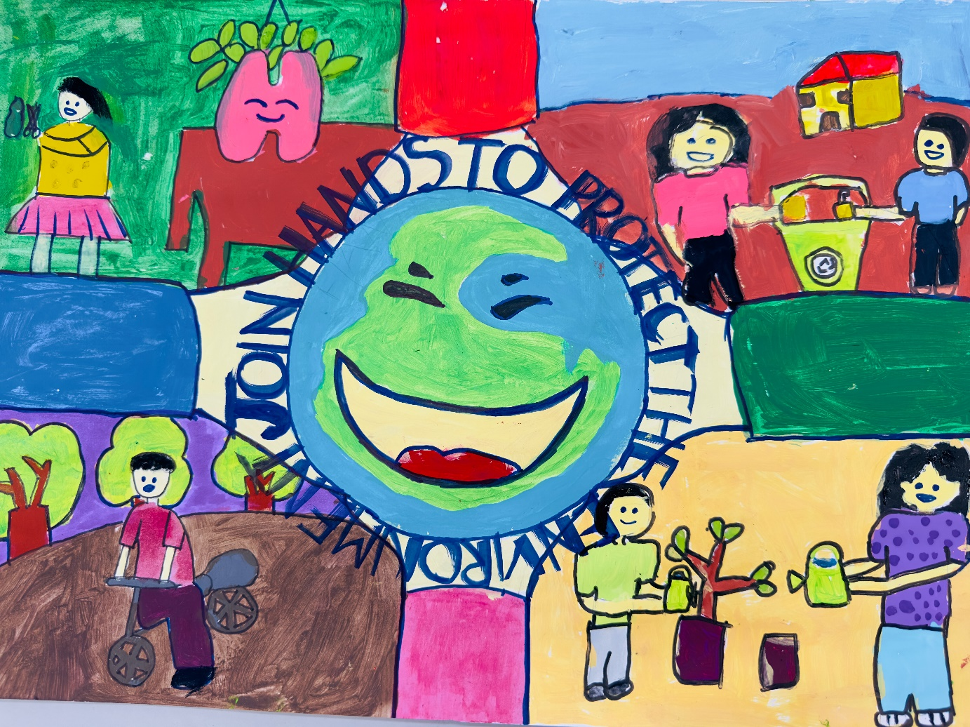Nhì chuyên đề Chào hỏi và Năng khiếu – khẳng định sự linh hoạt, tự tin và phong thái biểu diễn đầy cuốn hút của các em học sinh Hoàng Việt trên sân khấu.
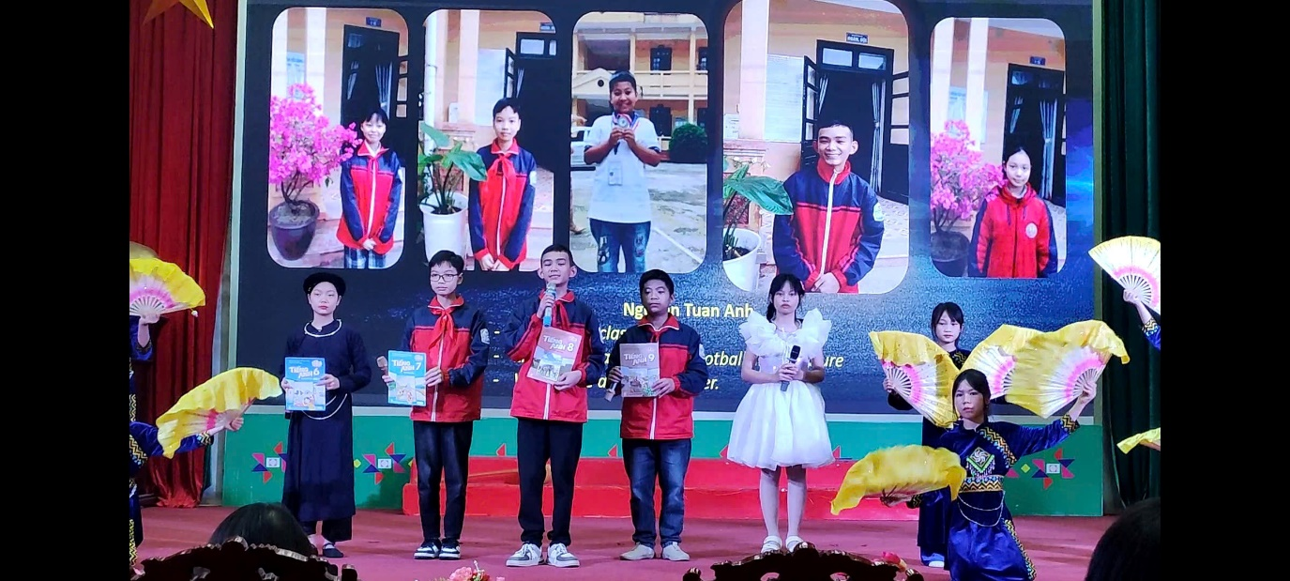

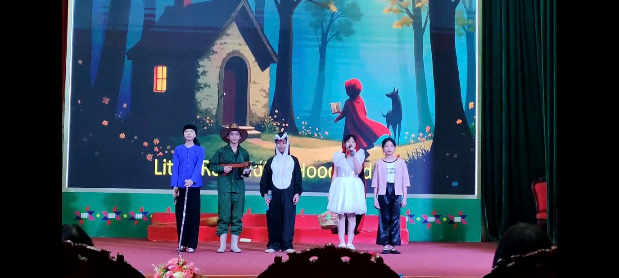🥈 Giải Nhì toàn đoàn – phần thưởng xứng đáng cho sự nỗ lực, quyết tâm của cả tập thể nhà trường từ khâu chuẩn bị, luyện tập đến khi bước vào tranh tài.

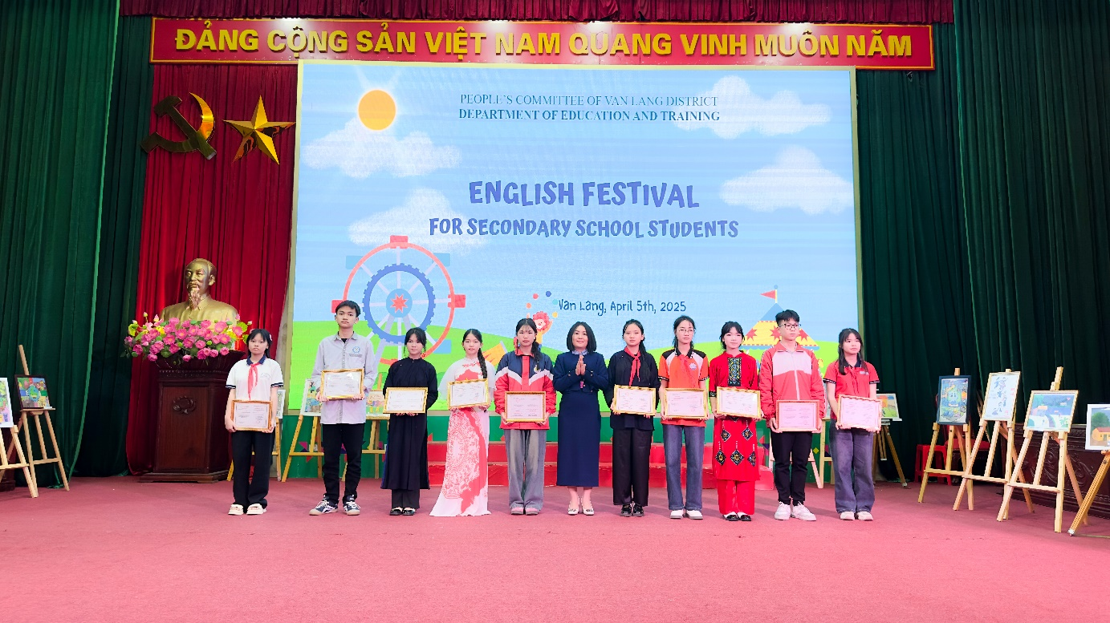
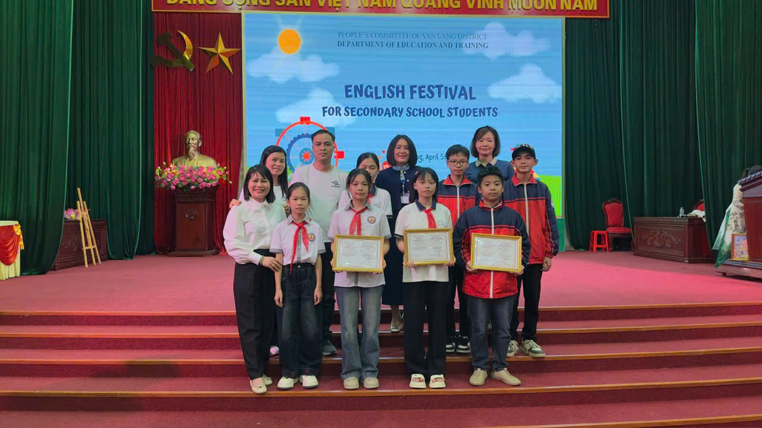Đây là minh chứng rõ nét cho chất lượng giáo dục toàn diện và truyền thống hiếu học của ngôi trường THCS xã Hoàng Việt – nơi không ngừng vun đắp tài năng, khơi dậy sự sáng tạo, hội nhập cùng thế giới.
💫 Thành tích hôm nay là kết quả của sự chỉ đạo sát sao của Ban Giám hiệu nhà trường, tâm huyết của các thầy cô giáo, sự cố gắng không ngừng nghỉ của các em học sinh, và sự đồng hành tin tưởng từ các bậc phụ huynh.
🌟 THCS xã Hoàng Việt – Vững vàng hội nhập!
Chúng ta tin rằng, với những bước đi vững chắc và trái tim đầy nhiệt huyết, nhà trường sẽ còn gặt hái nhiều thành công hơn nữa trên hành trình giáo dục.

